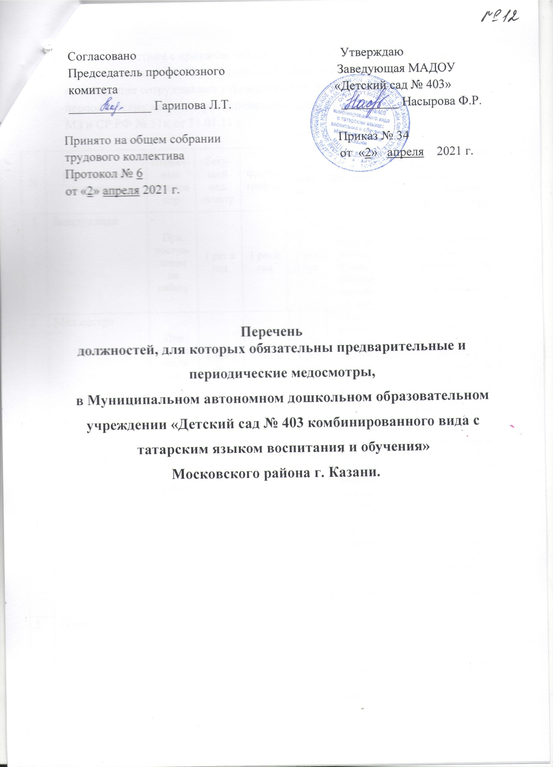
В соответствии с приказом МЗ и СР РФ № 302 от 12.04.11 и согласно постановлению от 31.12.2013 г. № 1122, обеспечить своевременное прохождение сотрудниками учреждения МАДОУ «Детский сад № 403» периодических медосмотров, проведение проф.прививок согласно приказу МЗ и СР РФ № 51н от 31.01.11 г.

№ | Наименование  должности | Первич-  ный  мед.осмотр | Теку-щий мед.  осмотр | Флюрография | Сан.  минимум | Бак-посев | Кал на я/г, я/о | Серологическое  исслед. на наличие возбудителей брюшноготифа
1 | Заведующая | При поступ-  лении на работу | 1 раз в год | 1 раз в год | 1 раз в год | При поступ-лении на работу,  в даль-  нейшем каждые 10 лет | 1 раз в год | При поступлении на работу, в дальнейшем по эпид-  показаниям
2 | Мед.сестра | При поступ-  лении на работу | 1 раз в год | 1 раз в год | 1 раз в год | При поступ-лении на работу,  в даль-  нейшем каждые 10 лет | 1 раз в год | При поступлении на работу, в дальнейшем по эпид-  показаниям
3 | Воспитатель,  муз.руководитель,  учитель-логопед, инструктор по физ.культуре | При поступ-  лении на работу | 1 раз в год | 1 раз в год | 1 раз в год | При поступ-лении на работу,  в даль-  нейшем каждые 10 лет | 1 раз в год | При поступлении на работу, в дальнейшем по эпид-  показаниям
4 | Младший воспитатель | При поступ-  лении на работу | 1 раз в год | 1 раз в год | 1 раз в год | При поступ-лении на работу,  в даль-  нейшем каждые 10 лет | 1 раз в год | При поступлении на работу, в дальнейшем по эпид-  показаниям
5 | Повар | При поступ-  лении на работу | 1 раз в год | 1 раз в год | 1 раз в год | При поступ-лении на работу,  в даль-  нейшемкаждые 10 лет | 1 раз в год | При поступлении на работу, в дальнейшем по эпид-  показаниям
6 | Рабочий по стирке белья | При поступ-  лении на работу | 1 раз в год | 1 раз в год | 1 раз в 2 года | При поступ-лении на работу,  в даль-  нейшем каждые 10 лет | 1 раз в год | При поступлении на работу, в дальнейшем по эпид-  показаниям
7 | Сторож | При поступ-  лении на работу | 1 раз в год | 1 раз в год | 1 раз в 2 года | При поступ-лении на работу,  в даль-  нейшем каждые 10 лет | 1 раз в год | При поступлении на работу, в дальнейшем по эпид-  показаниям
8 | Младший технический персонал | При поступ-  лении на работу | 1 раз в год | 1 раз в год | 1 раз в год | При поступ-лении на работу,  в даль-  нейшем каждые 10 лет | 1 раз в год | При поступлении на работу, в дальнейшем по эпид-  показаниям
9 | Рабочий по обслуживанию здания, уборщица служебных помещений | При поступ-  лении на работу | 1 раз в год | 1 раз в год | 1 раз в 2 года | При поступ-лении на работу,  в даль-  нейшем каждые 10 лет | 1 раз в год | При поступлении на работу, в дальнейшем по эпид-  показаниям

